Клиент-серверный программный комплекс
TaxiDispatcher v.4.1.1.11 сборка /26/03/2009/.
Руководство пользователя.

- Основные возможности
- Справочники, контроль водителей
- Система отчетности
- Система администрирования и контроля
- Аппаратные и программные требования
- Установка программного комплекса
- Настройка системы
- Возможные конфигурации

ОСНОВНЫЕ ВОЗМОЖНОСТИ

- Ведение списка заявок на транспортные услуги, включая:
  - Контроль списка неоконченных заявок, содержащего изменяемую информацию о состоянии заявки (добавлена, принят вызов (телефон и адрес, абонентский номер или район вызова, время начала заявки), отправлен водитель (заявка выполняется, позывной), водитель на месте, отчет водителя (время окончания);
  - Возможность добавления служебных заявок, водитель становится первый в очереди после ее выполнения;
  - Контроль призовых заявок с автоматическим подсчетом по телефонному номеру (общепризовой счетчик или подсчет по каждому номеру) или номеру абонента (подсчет по номеру абонента). Призовая заявка отмечается красным цветом в таблице, после ее выполнения водитель становится первым в очереди;
  - Возможность добавления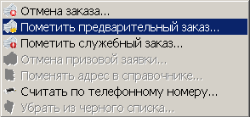 предварительных заявок, с возможностью установления даты и времени срабатывания 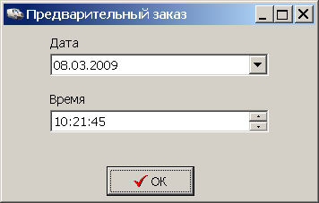, которое отслеживает система и сообщает об этом пользователю. Не сработавшая заявка и заявка, чье время выполнения подошло, подкрашиваются цветами в таблице (зеленым и желтым соответственно);
  - Возможность пометки заявки-услуги (например, заказ на доставку продуктов);
  - Сигнализация о поступлении заявки по телефонному номеру, занесенному в черный список  (строка помечается черным цветом);
  - Отображение необработанных заявок, телефонный номер которых (а при наличии соответствия и адрес) определен аппаратными средствами, без проведения Enter’ом заявки имеют бледный цвет текста, заявки определенные со второго модема можно подсветить синим цветом текста телефонного номера;
- Ведение списка оконченных заявок, выборку которых можно сделать произвольно за последние несколько часов, дней и месяцев. Возможно удаление в архив из этого списка. Система стабильно работает при количестве заявок около 200 тысяч. Заявка автоматически попадает в оконченные при установке отчета в таблице неокоченных заявок (рабочей таблице).
- Наличие архива заявок, перемещение в который возможно при проведении отмены заказа (водитель становится первый в очередь, возможно перемещение номера в черный список и внесение комментария по инциденту) или удалению как справочного (кнопка F2 для таблицы неоконченных заявок).
- Наличие инструментов быстрой чистки базы данных от заявок предыдущих периодов (недели, месяца, квартала) (пятая кнопка слева на Главном тулбаре), а также удаления системных заявок, отражающих перемещения водителей (отражаются только в отчетах по водителям, пункт главного меню Настройка->Удалить фиктивные заявки (только администратор)).
- ГЛАВНОЕ МЕНЮ ПРОГРАММЫ
  - Работа
    - Касса (баланс)… Окно предназначено для ведения кассы, с упрощенным учетов, включающем внесение выручки от водителей и расходы с кассы (в том числе и изъятие средств).
  - Отчеты – раздел меню предназначен для вывода отчетности, состав и содержание которых приведен в разделе “Система отчетности” настоящего руководства.
  - Справочники – раздел предназначен для ручного контроля и просмотра списочных данных, взаимосвязь и содержание которых являются базовыми для таких функций комплекса, как автоопределение адреса по телефонному номеру, ведение секторов и списков водителей по ним, автоопределение адреса, сектора и автоматическое назначение водителя по телефонному номеру, ведение справочника абонентов, районов и прочего (черный список и т.д.)…
    - Сотрудники
      - Водители… Вызов базовой таблицы водителей (см. раздел “Справочники, контроль водителей”).
    - География
      - Районы – Форма просмотра и правки списка районов (их наименований).
    - Системные… - Вызов системных справочников “Соответствие адресов и телефонных номеров” и “Черный список” (см. раздел “Справочники, контроль водителей”).
    - Сектора… Форма просмотра и правки списка секторов (см. раздел “Справочники, контроль водителей”).
    - Индивид. справочник… Форма просмотра и правки списка абонентских номеров (см. раздел “Справочники, контроль водителей”).
  - Настройки
    - Соединение с сервером БД… Вызов диалога настройки соединения с сервером БД для текущего пользователя.
    - Администрирование… Форма просмотра и правки списка пользователей системы, данных о посещении ими системы (см. раздел “Система администрирования и контроля”).
    - Настройка модема… Вызов панели тестирования, настройки и мониторинга работы телекоммуникационных устройств, см. раздел «Аппаратные и программные требования»->«Система взаимодействия с телекоммуникационными устройствами».
    - Запись разговоров… Вызов панели тестирования, настройки и мониторинга систояния микрофонного входа ПК АРМа, см. раздел «Аппаратные и программные требования»->«Система автоматической записи разговоров».
    - Удалить фиктивные заявки (только администратор)… - вызов диалога удаления фиктивных заявок из базы (фиктивные заявки — системные заявки, по которым ведется учет событий перемещения водителей междй секторами, ухода и возвращения с перерыва, постановки и снятия с линии и проч., данные завки видны пользователям системы только в отчетах и добавляются системой автоматически при совершении соответствующих манипуляций с водителями). При достаточно активной работе и ограниченным мощностях компьютеров фиктивные заявки могут замедлять работу системы. Порядок удаления фиктивных заявок определяется программистом и администратором системы (как правило, руководитель предприятия) и доступен только последнему.
    - Файл инициализации… - вызывает файл инициализации для данного АРМ — открывает его для изменения в Блокноте (или иной программе, зарегистрированной для открытия текстовых файлов в операционной системе на компьютере АРМа).
    - Просмотр оконченных заявок… - вызывает панель с таблицей оконченных заявок. Для выхода из панели достаточно щелкнуть по основной таблице заявок — панель будет автоматически скрыта. Свойства панели см. ниже соответствующий раздел описания.
    - Показывать дополнительные параметры заявки - пункт меню скрывает или отображает (галочка напротив пункта меню) Панель допольнительных характеристик заявки (см. соответствующий раздел описания панели ниже). Причем настройка отображения сохраняется и после перезагрузки программы на том же компьютере, где производится установка.
  - Помощь
    - Справка - настоящий документ.
    - Помощь обслуживающему специалисту…- вызывает файл истории версий клиентского приложения программного комплекса вплоть до текущей (данный файл значительно помогает техническому специалисту при настройке приложения и переходе на его новую версию) — открывает его для изменения в Блокноте (или иной программе, зарегистрированной для открытия текстовых файлов в операционной системе на компьютере АРМа).
    - О программе — вызов диалога разраработчика.
- Главное меню кнопок
  - 1-я кнопка – подключение 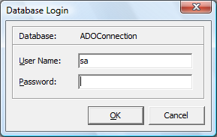 (вход с введением имени и пароля, см. раздел “Система администрирования и контроля”)/отключение от базы данных, значок с зеленым плюсом означает неактивность соединения, с красным минусом – активность соединения и возможность отключения и выхода из программы. При попытке закрытия главного окна программы и активном подключении она предложит деактивировать подключение;
  - 2-я кнопка – если она не блокирована (подсвечена) - означает в буфере программы есть изменения данных, не отраженные в базе данных;
  - 3-кнопка – вызов панели настроек программы (см. раздел “Настройка системы”);
  - 4-я кнопка - вызов диалога настройки соединения с сервером БД для текущего пользователя;
  - 5-я кнопка - вызов формы просмотра и правки списка пользователей системы, данных о посещении ими системы (см. раздел “Система администрирования и контроля”);
  - 6-я кнопка – вызов формы со списком архивных заявок (см. раздел ниже «Архив заявок»);
  - 7-я кнопка - вызов формы со списком логов пользователей (данный функционал доступен в зависимости от прав пользователя, см. раздел “Система администрирования и контроля”);
  - 8-я кнопка – выход из программы;
  - 9-я кнопка – вызов инструмента чистки базы от старых заявок с их предварительным просмотром и возможностью сохранения в файле (см. раздел ниже «Чистка базы от старых заявок»);
  - 10-кнопка – отключение/включение всех реакций на сигналы от модемов;
  - 11-я кнопка – отправка письма с текущей информацией о работе за последние 8 часов в Интернет;
  - 12-я кнопка – положить программно трубку на всех модемах.
- Чистка базы от старых заявок — состоит из нескольких этапов (доступ к данной функции настраивается через панель администрирования).
- Выбор момента времени, заявки принятые до которого необходимо удалить.
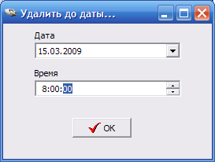
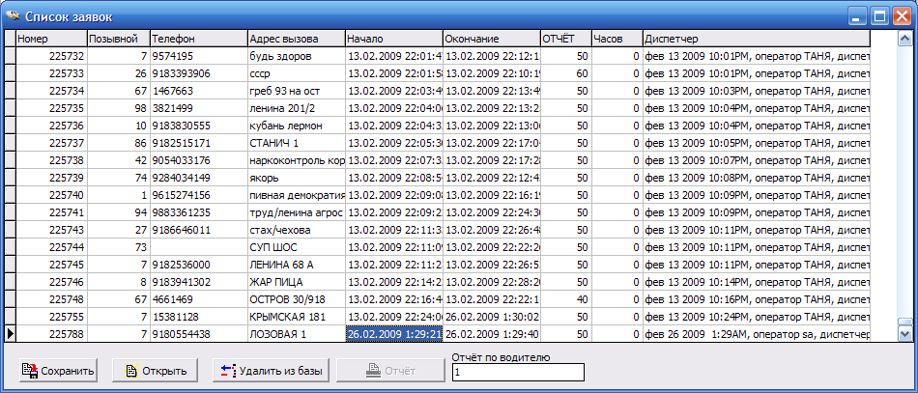
- Просмотр списка удаляемых заявок и возможность его сохранения в файл, открытие (загрузка в список) подобных файлов, сделанных при удалениях ранее (кнопки «Сохранить», «Открыть» и «Отчет»).
- Удаление заявок — кнопка «Удалить из базы».
- Панель оконченных заявок — таблица выборки оконченных заявок. Состав выборки (после какой даты) может настраиваться через три элемента управления на панели над таблицей оконченных заявок (за последние x дней, x недель и x месяцев). При установке очередного значения одного из параметров система автоматически производит запрос из базы. Поэтому при большом количестве заявок базы и сложности запроса обновление таблицы оконченных заявок может происходить с ощутимой задержкой. Возможно удаление оконченной завки из списка в архив (щелчок по заявке правой кнопкой и выбор соответствующего пукта выпадающего меню).
- Панель дополнительных параметров заявок — содержит две закладки.
- Призовое накопление — отображает развернутое состояние призового накопления (процентная и количественная оценка посредством столба заполнения и пояснения по количеству вызовов) по телефонному номеру или по абонентскому номеру текущей заявки, выделенной в основной рабочей таблице заявок (по абонентским номерам также выводится дополнительный комментарий (синего цвета) по ФИО и количеству вызовов, поступивших с абонентского номера текущей заявки).
- Комментарий — произвольный текст, который может содержать описание текущей рабочей заявки. Комментарий сохраняется в базе с заявкой пока она не будет стерта в порядке плановой чистки рабочей базы.
- Архив заявок — вызов формы со списком заявок, удаленных из таблицы рабочих или списка оконченных заявок в архив (в таблице рабочих заявок данная операция происходит во время отмены заявки, либо удалении ее как справочной (кнопка F2)). Архив заявок доступен пользователям, при наличи у них соответствующих прав (см. раздел “Система администрирования и контроля”). На панели архива заявок доступны такие функции, как удаление выбранной заявки из архива и базы насовсем, а также функция восстановления выбранной заявки из архива в рабочие или оконченные заявки.
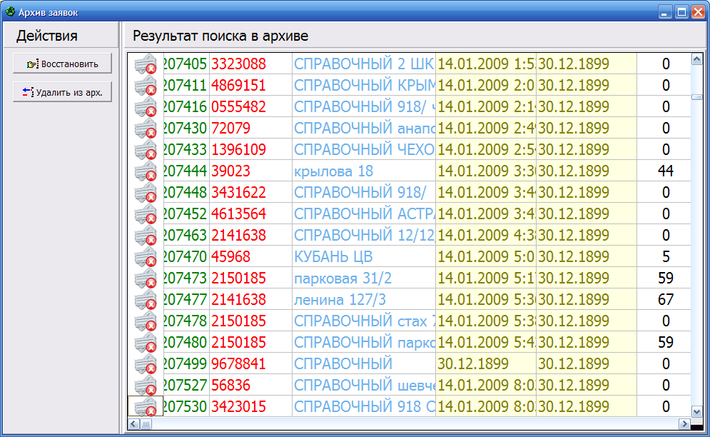

СПРАВОЧНИКИ, КОНТРОЛЬ ВОДИТЕЛЕЙ

- Подробный список водителей
- Основной функцией данной формы является управление всеми зарегистрированными на данный момент в системе водителями (добавление новых водителей, установка параметра водителя (позывной, номер, марка машины и ее цвет и прочее, удаление водителей (доступно только с правами администратора).
- Для оперативного учета имеются в наличии выпадающие поля присутствия на линии (ДА, НЕТ) (при постановке на линию водитель появляется в рабочих списках водителей см. разделы ниже), привязки к определенному сектору (выпадающий список поля меняется в зависимости от состава секторов, зарегистрированных в системе, см. ниже «Справочник секторов»)(водитель при добавлении и в других случаях может быть не привязан к сектору, поэтому его надо привязать в Подробном списке водителей к одному из них если работа идет с учетом очередей по сеторам см. ниже Дерево водителей), привязки к фирмам (классам) такси (также список соответствует зарегистрированныму в системе перечню фирм (классов) см. панель Настройки->Фирмы).
- Общий список водителей — предназначен для контроля посылки водителей на заявки посредством общего списка. После проведения стоимости заявки, водитель который выполнял ее становится последним в общем списке. В каждом элементе списка показаны позывной, время в часах и минутах со времени последней заявки, количество заработка с начала текущей смены до текущего момента.
- Дерево водителей с разделением по секторам
- Предназначено для контроля посылки водителей на заявки посредством нескольких списков, число которых равно числу секторов. Каждый список имеет свой сектор.
- Водителей можно перемещать между секторами (перетаскивать на область другого сектора). В этом случае водитель становится последним в очередь на новом секторе.
- В каждом элементе каждого спискавнутри сектора показаны позывной, время в часах и минутах со времени последней заявки, количество заработка с начала текущей смены до текущего момента.
- Общие списки с разделением по фирмам (классам такси)- аналогичны посекторной системе, только в данном способе каждый список привязывается к фирме (классу) такси. Аналогично секторным спискам ведется очередь, но только внутри фирмы. Возможно переключение дерева секторов на конкретный список(фирму), тогда в дереве будет разложен по секторам список одной из фирм(классов) (например движение по сеторам класса ЛЮКС), для подключения данной возможности обр. к поставщикам программного комплекса. Если в системе зарегистрирована одна фирма (класс) и к ней привязаны все машины, то ее список полностью соответствует общему списку водителей (см. выше).
- Справочник секторов - предназначен для ведения списка секторов: добавление, удаление, установка параметров (координат) отображения на карте местности (см.ниже раздел «Настройка системы»->«Настройка работы с секторами»).
- Системные справочники — раздел, состоящий из двух таблиц соответствий.
- Черный список — перечень соответствий телефонных номеров и предупреждений. Данный список пополняется при отменах заявок и указании их номеров как ненадежных. При этом возможно добавление поясняющего комментария. Впоследствии, при добавлении заявки с таким телефонным номером, она будет помечаться (см. раздел выше).
- Список соответствия телефонов и адресов, а также секторов адресов. Используется системой для автоопределения адреса и сектора по телефонному номеру, либо номера и сектора по адресу. Автоопределение сектора происходит в отдельных случаях настройки работы системы (см.ниже раздел «Настройка системы»->«Настройка работы с секторами»). При определенных настройках системы введение телефонного номера, либо добавление заявки с автоматически определенным номером влечет попытку определения адреса, что значительно облегчает работу опретора (диспетчера). В случае же определения и сектора возможен вариант настройки, в котором автоматически из списка автоопределенного сектора назначается первый в очереди водитель.
- Справочник абонентских номеров.
- Основная функция — ведение таблицы абонентских номеров, в которой с определенным числом, которое единожды присваивается абоненту(клиенту) соотносятся следующие параметры: телефонный номер, количество вызовов, принятых посредством учета номера данного абонента, адрес вызова абонента. Добавление строки в таблицу происходит через вызов окна ввода нового абонентского номера (нажатие кнопки «Добавить...», в единственном поле которого система предложит вам следующий свободный номер, который вы можете поменять. Подтверждение ввода номера осуществляется клавишей Enter (Ввод).
- При работе с абонентскими номерами при поступлении звонка клиент сообщает оператору (диспетчеру) свой абонентский номер, либо желание завести новый номер, оператору (диспетчеру) остается только внести абонентский номер, либо завести его, единожды добавив данные по клиенту (варианты работы см. «Настройка системы»->«Настройка работы с абонентскими номерами»).
- Для удобства поиска записи в таблице абонентских номеров можно упорядочить по фамилии абонентов (флажок внизу формы). При неустановленном флажке записи упорядочиваются по возрастанию индивидуального номера.
- Поддерживается режим ввода нескольких строк с одним абонентским номером для контроля нескольких вариантов отправки (учета) одного и того же абонента (несколько телефонов и адресов) (по вопросу поддержки режима обращайтесь к разработчикам).

СИСТЕМА ОТЧЕТНОСТИ

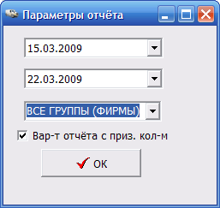
- Отчет по водителям за период — синтетический отчет за период (вызывается после установки начальной и конечной дат выборки заявок), показывающий результат работы всех фирм (или выбранной фирмы), в двух вариантах (обычная или с количеством призовых заявок), как таблицу водителей с величинами их выручки и общим итогом. В отчете ведется учет индивидуальных процентов отчислений и отчислений по призовым заявкам. Количество призовых, служебных заявок и заявок-услуг, также количество заявок «С руки».
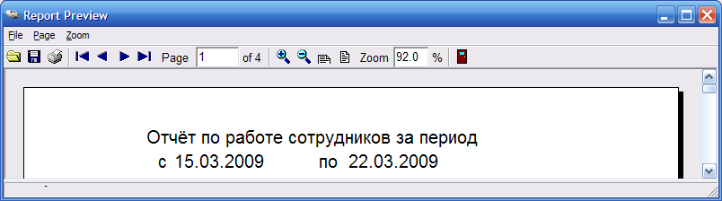
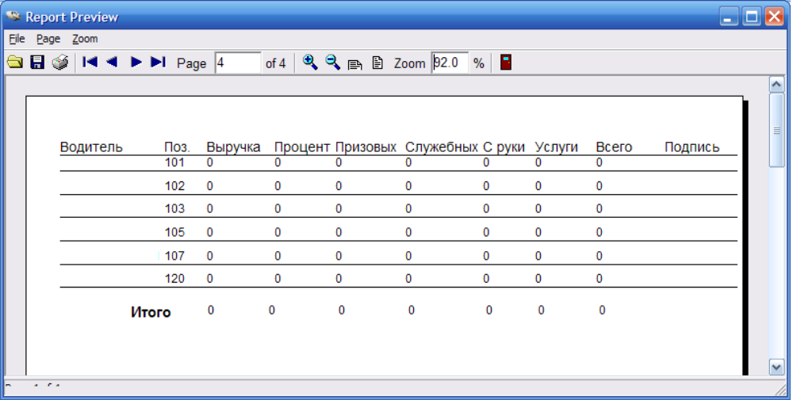
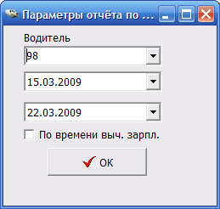
- Отчет за период по отдельному водителю — подробный аналитический отчет по работе отдельного водителя за период. Вызывается аналогично с установкой периода просмотра, но дополнительно с указанием позывного интересующего водителя. В отчете показываются также фиктивные заявки, касающиеся ухода на перерыв, взятия заявок «С руки», перемещения между секторами, ухода и постановки на линию. Отчет имеет отдельный раздел внизу по призовым и служебным заявкам. В отчете приводятся итоговые значения по дням и всему периоду.

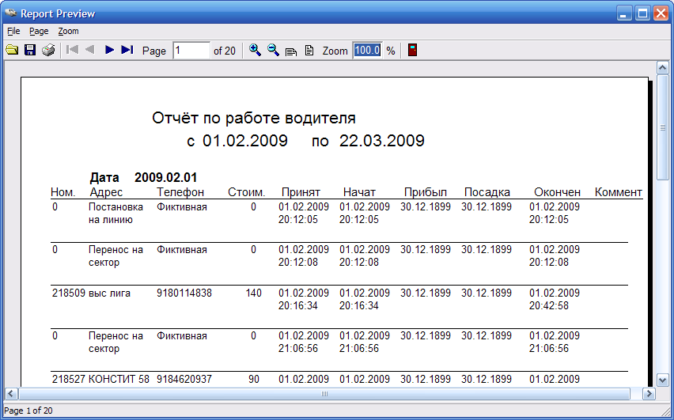
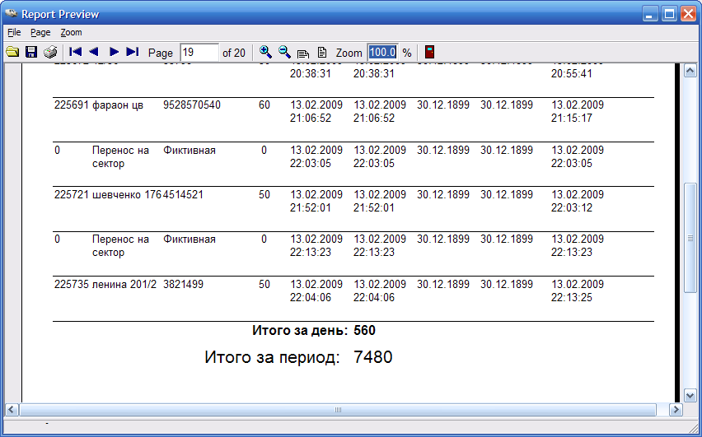

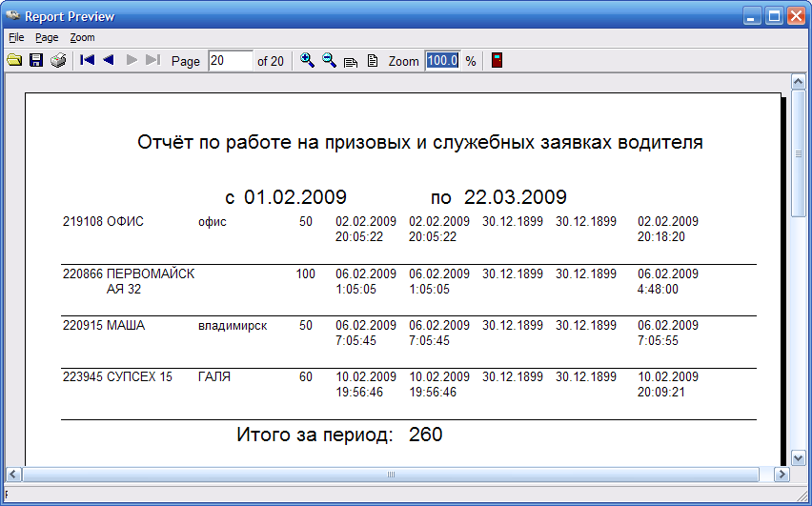
- Отчеты для персонала (статистические отчеты). Для получения отчетов этой группы необходимо ввести период выборки заявок (указать начальный и конечный моменты (дата-время)).
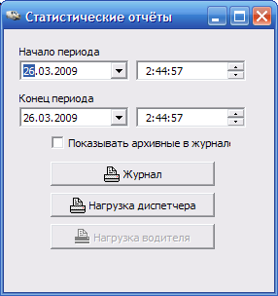
- Журнал — данный статистический отчет содержит журнал заявок со всей информацией наподобие того, как это ведется в таблицах рабочей и оконченных заявок. Возможна также настройка, при которой в журнал в хронологическом порядке выводятся и заявки из архива.

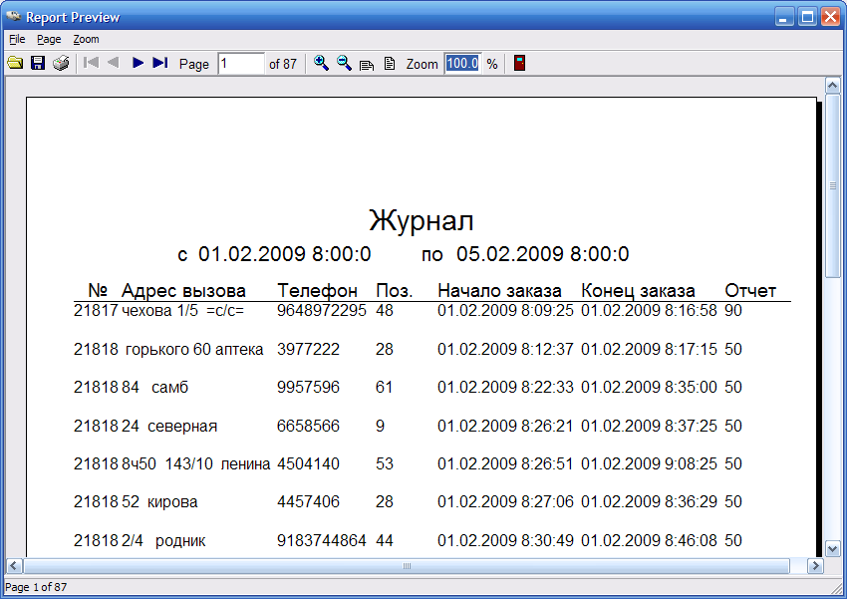
- Нагрузка диспетчера — аналитический отчет, позволяющий пользователям системы увидеть, сколько ими было выполнено работы в качестве диспетчера (оператора) (в часах и заявках), сколько было задержек, на какую сумму выполнено заявок.
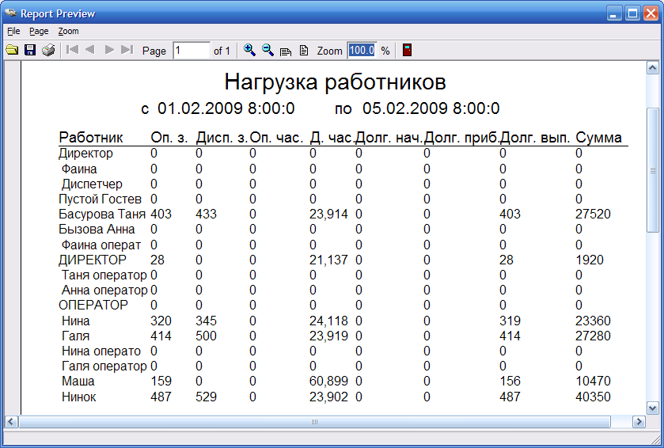
- Нагрузка водителя — отчет аналогичный предыдущему, только касается работы водителей.
- Отчет по исполнению рабочих выходов — настраиваемая по периоду выборка фиктивных заявок (см. раздел «Удаление фиктивных заявок»), созданная для контроля за перемещениями водителей. Установка флагов внизу таблицы устанавливает соответствующий названию флага фильтр всей таблицы (выводит только омесенный флагом тип заявок). При этом допускается фильтровать сразу по нескольким признакам (выводить несколько типов заявок). Во всех случаях выборки заявки расположены друг за другом в хронологическом порядке с группировкой по позывным.
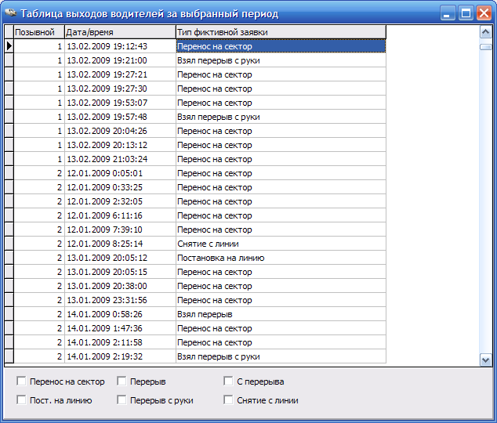
- Отчет аналический по заявкам за период — опционально поддерживается, в данном отчете производится сравнительный и многокритериальный анализ поведения водителей и диспетчеров во время работы (пропуски, сравнение с общей нагрузкой, отключение программы и оборудования и прочее). Для подключения возможности обращайтесь к разрабочикам.
- Диаграммы
- Нагрузка по водителям за период.
- Диаграмма экономической эффективности.

СИСТЕМА АДМИНИСТРИРОВАНИЯ И КОНТРОЛЯ

- Панель администрирования (форма учета пользователей системы, настройки их прав доступа и взаимодействия, учета посещений системы).(Обр. к обслуживающей организации.)
- Выгрузка данных в Internet.(Обр. к обслуживающей организации.)
- Запись телефонных разговоров.(Обр. к обслуживающей организации.)
- Видеозапись в помещениях.(Обр. к обслуживающей организации.)

АППАРАТНЫЕ И ПРОГРАММНЫЕ ТРЕБОВАНИЯ

- Требования к операционной системе и прочему ПО
- Сервер базы данных — Windows XP ,Vista любых версий (может одновременно являтся ЭВМ АРМ);
- ЭВМ АРМ (автоматизированного рабочего места — может одновременно являтся сервером): рабочее место для диспетчера-оператора, либо оператора, а также директора (бухгалтера) - Windows XP ,Vista любых версий.
- Все дополнительное ПО поставляется бесплатно с программным пакетом комплекса.
- Система управления базами данных — бесплатная, поставляется с программным пакетом комплекса.
- Параметры рабочей станции (АРМ клиента) и сервера.
- Сервер (может быть использован для 1-го рабочего места) для 1-го — 2-х рабочих мест(постоянно функционирующих) — P4 1,8 Ghz, 1 Gb RAM, HDD 40Gb. Требования к серверу возрастают при увеличении количества мест, нагрузки, конфигурации системы и поддержки взаимодействия с аппаратурой (см. разделы ниже). Обычно это 5-6 рабочих мест постоянно работающих диспетчеров и операторов и выше. Непостоянно и неактивно в плане диспетчерско-операторской работы функционирующие АРМ директора, бухгалтера и проч. не оказывают сильной нагрузки на сервер и соответственно на требования к его мощности.
- Рабочая станция (АРМ) P3 900 Ghz, 256 Gb RAM, HDD 20Gb.
- Требования к сети — обычная сеть Windows на базе концентраторов, скорость не менее 100Мбит/сек. По вопросам монтажа и настройки компьтерной сети необходимой мощности для работы комплекса с оборудованием сложнее и дороже (коммутируемая, высокоскоростная сеть со специальным программным обеспечением), чем для небольших конфигураций комплекса, обращайтесь к разработчикам .
- Система автоматической записи разговоров.(Обр. к обслуживающей организации.)
- Система взаимодействия с телекоммуникационными устройствами
- Взаимодействие с модемами — контроль телефонной линии.(Обр. к обслуживающей организации.)
- Взаимодействие с сотовыми телефонами.(Обр. к обслуживающей организации.)
- CDMA-телефоны и приставки.(Обр. к обслуживающей организации.)
- Мини-АТС. В зависимости от потребностей предприятия и конечного выбранного варианта покупки оборудования (конкретной мини-АТС и прочих инфраструктурных и телекоммуникационных решений автоматизации, контроля и управления) производится (при необходимости) дополнительная разработка модулей ПО при наличии соответствующих документированных возможностей аппаратуры.

УСТАНОВКА ПРОГРАММНОГО КОМПЛЕКСА

- Разворачивание источника данных.(Обр. к обслуживающей организации.)
- Создание клиентского АРМ.(Обр. к обслуживающей организации.)

НАСТРОЙКА СИСТЕМЫ

- Базовые настройки.
- Панель настроек — инструментарий настройки системы, вызывается через 3-ю кнопку главного меню кнопок (см. выше). (Обр. к обслуживающей организации.)
- Закладка «Зарплата».
- Закладка «Прочие» - доступна только для администратора системы.
- Закладка «Призы, скидки».
- Закладка «Группы».
- Закладка «Общие».
- Закладка «Путевой лист».
- Закладка «Эффективность работы».
- Закладка «Контроль».
- Закладка «Фирмы».
- Инициализация клиентского приложения — управляется во многом файлом инициализации приложения. Данный файл содержит ряд разделов и большое количество параметров в каждом из них. Как правило, данные параметры настраивают работу клиентского приложения на выбранном АРМе (компьютере). Описание настройки INI-файла выдается обслуживающей организации.
- Настройка автоопределения номеров, адресов (секторов), автоназначение водителей.(Обр. к обслуживающей организации.)
- Настройки работы с секторами.(Обр. к обслуживающей организации.)
- Настройка работы с абонентскими номерами.(Обр. к обслуживающей организации.)

ВОЗМОЖНЫЕ КОНФИГУРАЦИИ

- Локальная работа (монопольный доступ) — самая простая конфигурация, когда с базой работает один диспетчер и видит, соответственно, все неоконченные заявки.
- Работа нескольких диспетчеров — при данной схеме работы несколько диспетчеров принимают заявки на отдельных АРМах и работают каждый со своим списком заявок.
- Работа диспетчера и оператора — несколько операторов работают каждый со свои списком заявок (формируют их на приеме), диспетчер принимает от своего (на которых они настроены) оператора (операторов) поток заявок (когда оператор отметил их как принятые и готовые для назначения водителя) и отправляет машины на заявки.
- Совместная работа нескольких диспетчеров и операторов. Несколько диспетчеров произвольным образом каждый могут быть настроены на прием заявок от своего определенного списка операторов.

Приложение 1.
Управляющие элементы основной таблицы заявок.

Перед загрузкой.
Диалог идентификации.
Приглашение в систему, аутентификация.
Диалог стирание старых звукозаписей.
Основные элементы графического отображения характеристик заявки.
Строка пояснения принадлежности заявки.
Строки характеристик заявок.
Кнопки (функциональные F1-F12) быстрого вызова операций.
Выпадающее меню рабочей таблицы заявок – вызывается нажатием правой кнопки манипулятора “Мышь” по рабочей таблице заявок.
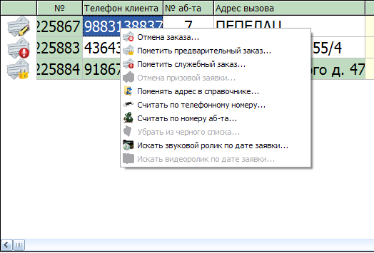
- Отмена заказа… - удаляет выбранную в рабочей таблице заявку в архив с возможностью отметки в черном списке и размещения комментария для черного списка.
- Пометить предварительный заказ… (Снять предварительный заказ… - если он уже помечен как предварительный) – см. также выше раздел “Основные возможности”.
- Пометить служебный заказ… (Снять служебный заказ… - если он уже помечен как служебный) – см. также выше раздел “Основные возможности”.
- Отмена призовой заявки… - пункт активен, когда выделенная заявка является призовой (установлена как призовая, согласно политике настроек системы) и позволяет отменить этот признак. После отмены заявка теряет все льготные сбавки и, собственно саму отметку о призе (специальном выделении в отчетах).
- Поменять адрес в справочнике… - пункт используется для режима автоопределения адресов по телефонным номерам (режим без учета по абонентским номерам). При нажатии на данный пункт меню в справочнике соответствия телефонов и адресов(секторов) в строке с таким же номером, что и в заявке адрес становится таким, какой введен сейчас в заявке в рабочей таблице. Данная функция удобна, когда соответствующий в базе данному телефону адрес(сектор) часто несоответствует вызову с данного номера и требует запоминания нового адреса, который будет отображаться при введении (автоопределении) данного номера телефона в последующих заявках.
- Считать по телефонному номеру…
- Считать по номеру абонента…
- Убрать из черного списка…
- Искать звуковой ролик по дате заявки…
- Искать видео ролик по дате заявки…

Приложение 2.
Дополнительные элементы списков (очередей) водителей.

Цветовая разметка состояний водителей.
Ввод позывного в рабочую таблицу.
Работа с деревом и общим списком.
Управление очередями фирм (классов) такси.

